ФИО педагога: Баженова Диана Владимировна

Программа: Куборо

Объединение: 2АН

Дата занятия по рабочей программе: 20.04.2020

Тема занятия: Работа с рабочей тетрадью «Куборо»

Порядок выполнения:
- Ребята, мы продолжаем закреплять знания по нумерации кубиков и выполняем логические задания.
- Необходимо выполнить предложенные задания (лучше распечатать задания или можно перерисовать их в тетрадь, на листы бумаги).
- Сфотографировать выполненные задания и отправить мне на электронный адрес: zendt@mail.ru.
- Прошу отнестись к выполнению задания серьезно! На первых занятиях после карантина будет контрольная работа «Нумерация кубиков».
- Желаю удачи!
ЗАДАНИЕ № 8
- Опиши вид куба № 11. Не забудь отметить, где и для чего данный куб может использоваться в конструкции. Обратите внимание на количество желобов в кубе и вид тоннеля.
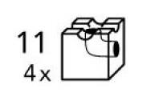
_____________________________________________________________
_____________________________________________________________
_____________________________________________________________

- Опиши вид куба № 12. Не забудь отметить, где и для чего данный куб может использоваться в
конструкции. Обратите внимание на количество желобов в кубе и вид тоннеля.

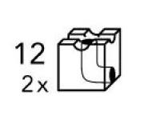
_____________________________________________________________
_____________________________________________________________
_____________________________________________________________

- Объясни, в чем отличие данных кубов. По каким признакам их можно отличать. Как можно назвать данный вид тоннеля в кубе. Как можно назвать расположение желобов в данных кубах.
________________________________________________________________
________________________________________________________________
________________________________________________________________

- При помощи карандаша и линейки сделай чертежи куба № 11 и куба № 12 в тетради. Тоннель и желоб в кубе можно нарисовать от руки. Помни, что размеры куба 5 см.

